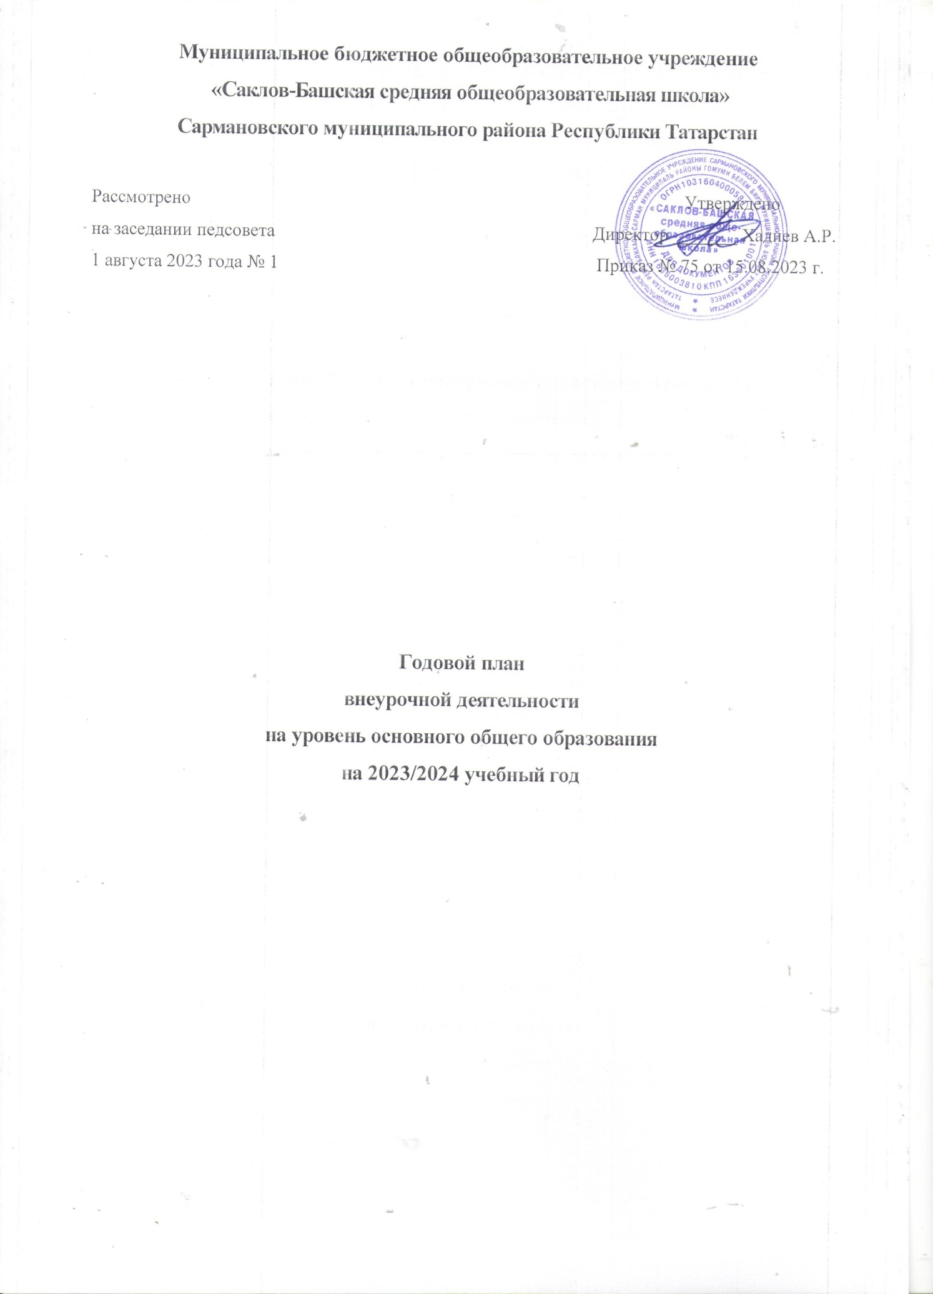

5-9 классы
Направление внеурочной деятельности | Программа | Количество часов в неделю
Направление внеурочной деятельности | Программа | 5 | 6 | 7 | 8 | 9 | Итого
Часть, обязательная для всех обучающихся
Информационно-просветительские занятия патриотической, нравственной и экологической направленности  «Разговоры о важном» | Разговоры  о важном | 34 | 34 | 34 | 34 | 34 | 170
Занятия по формированию функциональной грамотности  обучающихся | Основы финансовой грамотности |  |  |  | 34 | 34 | 68
 | Функциональная грамотность. Основы смыслового чтения | 34 | 34 | 34 |  |  | 102
 | Функциональная грамотность. Живая математика | 34 | 34 | 34 |  |  | 102
 | Функциональная грамотность. Мир увлекательной биологии |  |  |  | 34 | 34 | 68
Занятия, направленные на удовлетворение профориентационных интересов и потребностей  обучающихся | Россия - мои горизонты |  | 34 | 34 | 34 | 34 | 136
Вариативная часть
Занятия, связанные с реализацией особых интеллектуальных и социокультурных потребностей обучающихся(в том числе для сопровождения изучения отдельных учебных предметов на углубленном  уровне, проектно-исследовательской деятельности, исторического просвещения) | Занимательная математика |  |  |  | 34 | 34 | 68
 | «Тайны русского языка» |  |  |  | 34 | 34 | 68
 | Волшебное слово | 34 | 34 | 34 |  |  | 102
 | ОДНКНР |  | 34
Занятия, направленные на удовлетворение интересов и потребностей обучающихся в творческом и физическом развитии, помощь в самореализации, раскрытии и развитии  способностей и талантов | Театральное творчество | 34 |  | 34 |  | 34 | 68
 | Театр. Творчество. Дети. |  |  |  | 34 |  | 34
 | Волшебный мир искусства | 34 | 34 | 34 |  |  | 102
 | Юные защитники природы | 34 | 34 | 34 |  |  | 102
 | Быстрее, выше, сильнее |  |  |  | 34 | 34 | 68
 | Юные чемпионы | 34 | 34 | 34 |  |  | 102
Занятия, направленные на удовлетворение социальных интересов и потребностей обучающихся, на  Педагогическое сопровождение  деятельности социальноориентированных ученических сообществ, детских общественных объединений, органов ученического самоуправления, на организацию совместно с  обучающимися комплекса мероприятий воспитательной направленности | Школа будущих лидеров | 34 | 34 | 34 | 34 | 34 | 170
 | Я, ты, он, она – вместе целая страна | 34
 | Итого | 340 | 340 | 340 | 306 | 306 | 1632

